PSTT... Inscris-toi dès maintenant à la 4ème édition du

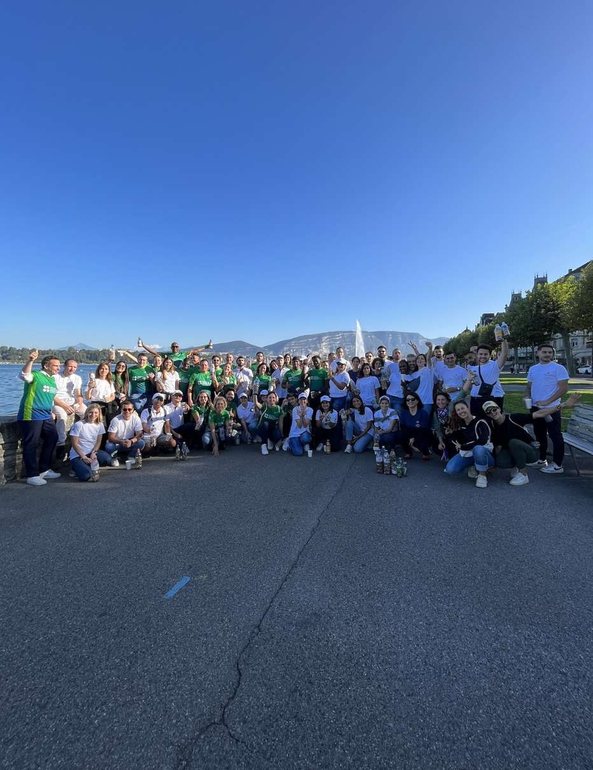

**DU 20 AU 30 SEPTEMBRE 2025**

RÉCOLTER PLUS DE 1'000'000 DE MÉGOTS PARTOUT DANS LE MONDE

ORGANISÉ PAR AVEC LE SOUTIEN DE

PSTT... Inscris-toi dès maintenant à la 4ème édition du



**DU 20 AU 30 SEPTEMBRE 2025**

RÉCOLTER PLUS DE 1'000'000 DE MÉGOTS PARTOUT DANS LE MONDE

ORGANISÉ PAR AVEC LE SOUTIEN DE